Witajcie ,,Motylki"!
Piątek, 15.05.2020r.
Temat na dziś: Plener malarski. Tropiciele. Sześciolatek.

„Taniec motyli” – zabawa muzyczna improwizacyjna (do utworu Walc kwiatów P. Czajkowskiego).
Dziecko ma kolorową wstążkę, apaszkę, chustkę – jest motylem. Dziecko najpierw słucha odtwarzanej muzyki. Podczas powtórnego odtwarzania utworu rodzic zaprasza „dziecko-motyla” do tańca. Motyl tańczy swój indywidulany taniec – ilustruje tempo i charakter słuchanej muzyki.
https://www.youtube.com/watch?v=GC7PycSBILc

Zestaw ćwiczeń porannych (powtórzenie).
„Bocian na łące” – zabawa ożywiająca.
Dziecko biega swobodnie po pokoju. Na sygnał rodzica dziecko przyjmuje pozycję bociana – staje na jednej nodze, druga noga jest zgięta w kolanie, ramiona rozłożone na boki. Dziecko stoi w tej pozycji 5 sekund, po tym czasie ponownie zaczyna biegać.

„Skaczące żabki” – zabawa skoczna.
Dziecko naśladuje skoki żab. Na sygnał rodzica siada w siadzie skrzyżnym
i naśladuje rechot żab. Na kolejny sygnał ponownie skacze po pokoju.

„Kolorowy motyl” – zabawa plastyczna z wykorzystaniem Karty Pracy 4. strona 9.
Dziecko koloruje motyla, zmieniając kolory zgodnie z zaprezentowanym kodem.

Zestaw ćwiczeń gimnastycznych „Sportowcy” (powtórzenie).

„Rozgrzewka sportowca”
– Dziecko swobodnie biega po pokoju. Na sygnał rodzica wykonuje następujące zadania: jeden gwizdek/ klaśnięcie dłoni – przechodzi z biegu w podskoki; dwa gwizdki/ klaśnięcia dłoni – przechodzi z biegu w marsz połączony z wymachami ramion do przodu i do tyłu; trzy gwizdki/ klaśnięcia dłoni – przechodzi z biegu w marsz na czworakach.

„Piłkarze”
– Dziecko naśladując ćwiczących piłkarzy wykonuje:
-skłony głowy w przód i w tył;
-naśladuje odbijania piłki głową;
-bieg w miejscu;
-naśladuje podbijanie piłki prawą nogą;
-naśladuje podbijanie piłki lewą nogą.

„Kolarze”
– Dziecko leży na plecach na dywanie. Nogi podnosi wysoko w górę
i naśladuje pedałowanie na rowerze. Na przemian wykonuje wolne ruchy – wjeżdża pod górę, i ruchy szybkie – zjeżdża z góry.

„Skoczkowie”
– Dziecko na sygnał rodzica wykonuje jak najdalszy skok w przód.

„Gimnastycy”
– Dziecko maszeruje po całym pokoju, plecy ma proste, ramiona ułożone wzdłuż tułowia, kolana podnosi wysoko do góry, powietrze wciąga nosem, wypuszcza ustami.

„Plener malarski” – zabawa plastyczna na świeżym powietrzu (jeśli jest ładna pogoda).
Dziecko wraz z rodzicem rozkładają na trawie duże arkusze szarego papieru. Mają do dyspozycji przygotowane w miskach duże ilości farb plakatowych o różnym stopniu rozwodnienia.
Dziecko tworzy obraz ogrodu, który widzi przed sobą – wykorzystuje do malowania ręce, stopy, rurki od napojów (rozdmuchiwanie rzadkiej farby) itp.
Po zabawie dziecko dokładnie myje się.
Jeśli pogoda nie jest odpowiednia, dziecko maluje farbami w pokoju łąkę z wyobraźni.
Trawa jest wykonywana przy pomocy rurek do napojów – rozwodniona farbę dziecko rozdmuchuje tak, by powstawały linie.

„Malujemy wiosnę” – zabawa dydaktyczna z Książką do czytania strona 69.
Dziecko odczytuje zdania i wyrazy, łączy wyrazy z ilustracjami.

„Gimnastyka buzi i języka”.

-Ćwiczenia oddechowe: mówienie na wydechu: Niezapominajki to są kwiaty z bajki! Rosną nad potoczkiem, patrzą żabim oczkiem (dziecko nabiera powietrze nosem, a podczas recytacji bardzo wolno je wypuszcza)

-Ćwiczenia ortofoniczne: powtarzanie za rodzicem: brr, bzy, sz .

-Ćwiczenia języka: wysuwanie języka do przodu – język wąski i szeroki; liczenie językiem dolnych i górnych zębów; zdmuchiwanie skrawków papieru z czubka języka; szybkie wymawianie głosek: tr i br.

„Czytanki Supełka” – zabawa dydaktyczna.
Rodzic prezentuje dziecku proste teksty obrazkowo-wyrazowe, np.
Dom kreta to ........................(obrazek kretowiska).
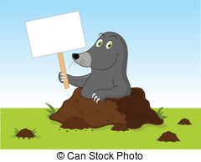

Dom....................... (obrazek żaby) to staw.
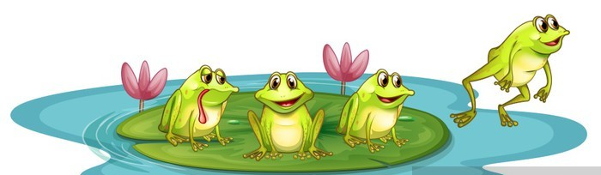

(obrazek przedstawiający mrowisko) A to co?............. To dom............ (obrazek mrówek).

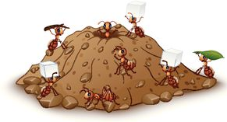

Dzieci starają się odczytać teksty obrazkowo-wyrazowe. Następnie z rozsypanki sylabowej z Wycinanki strony 53–54 starają się ułożyć jak najwięcej wyrazów, odczytać je i określić ich znaczenie.

Powodzenia!
Joanna Saramak

